**Grafički prikaz rezultata istraživanja – Fizika nekad i danas**

Slika na kojoj se prikazuje grafikon

Opis je automatski generiran

Slika na kojoj se prikazuje grafikon

Opis je automatski generiran

Slika na kojoj se prikazuje grafikon

Opis je automatski generiran

Slika na kojoj se prikazuje grafikon, tortni grafikon

Opis je automatski generiran

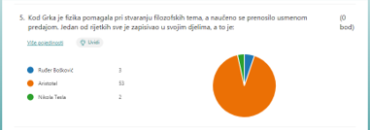

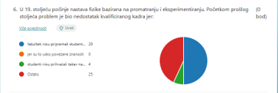

Slika na kojoj se prikazuje grafikon

Opis je automatski generiran

Slika na kojoj se prikazuje grafikon

Opis je automatski generiran

Slika na kojoj se prikazuje logotip

Opis je automatski generiran

Slika na kojoj se prikazuje grafikon

Opis je automatski generiran

Slika na kojoj se prikazuje grafikon

Opis je automatski generiran

Slika na kojoj se prikazuje grafikon

Opis je automatski generiran

Slika na kojoj se prikazuje grafikon

Opis je automatski generiran

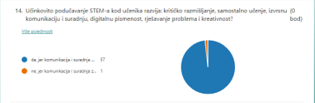

Slika na kojoj se prikazuje grafikon, tortni grafikon

Opis je automatski generiran